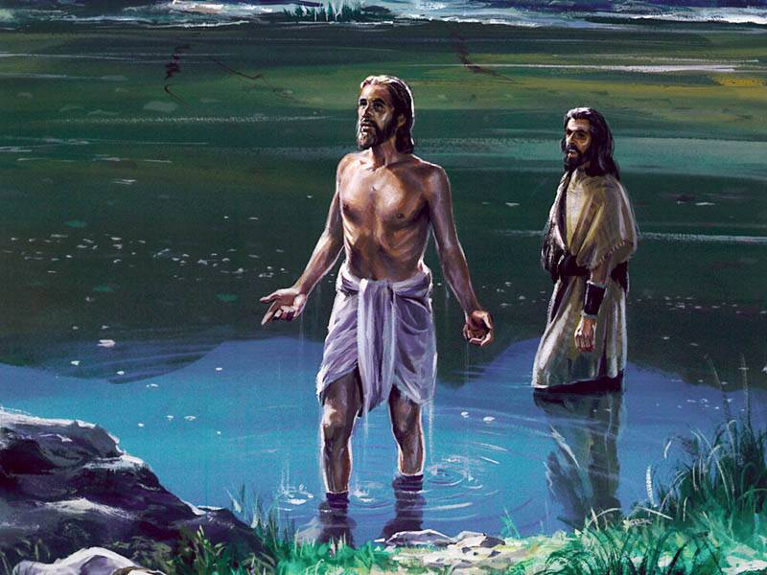
КРЕЩЕНИЕ
Введение: После того, как мы установили Божью церковь остатка, узнаем, как к ней присоединиться. Иисус говорит: "Есть у Меня и другие овцы, которые не сего двора, и тех надлежит Мне привесть: и они услышат голос Мой, и будет одно стадо и один Пастырь" (Иоанна 10,16). Присоединяются к "стаду" посредством крещения. В этом уроке мы откроем значение и важность крещения.
1. Какие два условия включает в себя рождение свыше?
Иоанна 3,5: "Иисус отвечал: истинно, истинно говорю тебе, если кто не родится от воды и Духа, не может войти в Царствие Божие"
Для бракосочетания необходимы любовь и законодательная церемония. Точно так же для рождения свыше нужны два аспекта: духовная часть - это наше новое отношение к Иисусу и официальная часть - крещение, которым мы открыто, заявляем о принадлежности к Нему. И то и другое требуется Библией.
2. Через какое торжественное действие "облекаемся мы во Христа"?
Гал. З,27: "...Все вы, во Христа крестившиеся, во Христа облеклись"
Примечание: По-гречески слово "крещение" -"баптизо" (в английском "baptism"). Это обозначает: погружать или окунать. Немецкое слово 'Taufe" (крещение) происходит от глагола "tauchen" (погружать, окунать). Обряд крещения посредством окропления водой и пр. - это откровенное нарушение библейского принципа
3. Что символизирует собой крещение?
Римлянам 6,3-5: "Неужели не знаете, что все мы, крестившиеся во Христа Иисуса, в смерть Его крестились? Итак, мы погреблись с Ним крещением в смерть, дабы, как Христос воскрес из мертвых славою Отца, так и нам ходить в обновленной жизни. Ибо если мы соединены с Ним подобием смерти Его, то должны быть соединены и подобием воскресения..." (Колос. 2,11-13)
Погружение символизирует собой: 1) Нашу веру в смерть Иисуса, погребение и воскресение; 2) Смерть для греха, погребение нашего старого образа жизни и наше воскресение к новой жизни в Иисусе.
4. Почему был крещен Иисус, и как ответил на это Бог?
Матфея 3,13-17: "Тогда приходит Иисус из Галилеи на Иордан к Иоанну креститься от него. Иоанн же удерживал Его и говорил: мне надобно креститься от Тебя, и Ты ли приходишь ко мне? Но Иисус сказал ему в ответ: оставь теперь, ибо так надлежит нам исполнить всякую правду. Тогда Иоанн допускает Его. И, крестившись, Иисус тотчас вышел из воды, -и се, отверзлись Ему небеса, и увидел Иоанн Духа Божия, Который сходил, как голубь, и ниспускался на Него. И се, глас с небес глаголющий: Сей есть Сын Мой возлюбленный, в Котором Мое благоволение" (Луки 3,21-22)
5. Был Иисус окроплен водой или погружен в воду?
Марка 1,10: "И когда выходил из воды, тот час увидел Иоанн разверзающиеся небеса и Духа, как голубя, сходящего на Него"
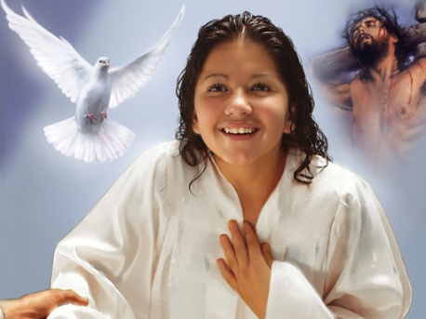
В Новом завете нет никаких примеров к окроплению. Окропление было введено после смерти апостолов людьми, которые не находились под водительством Святого Духа.
6. Для чего Иоанну Крестителю нужно было "много воды" для обряда крещения, если для окропления достаточно и малого количества воды?
Иоанна 3,23: "А Иоанн также крестил в Еноне, близ Салима, потому что там было много воды; и приходили туда и крестились..." Почему евнух Ефиоплянин должен был "сойти в воду", если он мог быть окроплен на берегу? Деяния Апостолов 8,38: "И приказал остановить колесницу, и сошли оба в воду, Филипп и евнух; и крестил его"
7. Сколько форм крещения признает Библия?
Ефесянам 4,5:"...один Господь, одна вера, одно крещение..."
Если Тот, Кто пошел за нас на смерть, покрестился то и мы должны идти по Его стопам (см. 1 Петра 2,21).
8. Жертвоприношения в Ветхом завете указывали на смерть Иисуса. Достигалось ли прощение грехов этими жертвами без веры того, кто приносил жертву?
Евреям 10,4:"... ибо невозможно, чтобы кровь тельцов и козлов уничтожала грехи" (Левит 4,35; Рим 9,31-32)
9. Может ли крещение, несмотря на свою необходимость, спасти нас, если мы не имеем веры?
Марка 16,16: "Кто будет веровать и креститься, спасен будет; а кто не будет веровать, осужден будет."
Крещение маленьких детей ничего не значит, так как они еще не могут проявить веры. "А без веры угодить Богу невозможно". Евреям 11,6 (см. также 1 Петра 3,21).
10. Что сказал ап. Петр верующим в день Пятидесятницы, чтобы они это делали?
Деяния Апостолов 2,38: "Петр же сказал им: покайтесь, и да крестится каждый из вас во имя Иисуса Христа для прощения грехов; и получите дар Святого Духа" (Деяния апостолов 8,12.38)
11. К кому были присоединены новые верующие после крещения?
Деян Ап 2,41.47: "Итак, охотно принявшие слово его крестились, и присоединилось в тот день душ около трех тысяч; хваля Бога и находясь в любви у всего народа. Господь же ежедневно прилагал спасаемых к Церкви"
12. Как в Библии часто представлена церковь?
Колоссянам 1,24.18: "Ныне радуюсь в страданиях моих за вас и восполняю недостаток в плоти моей скорбей Христовых за Тело Его, которое есть Церковь... И Он есть глава тела Церкви; Он - начаток, первенец из мертвых, дабы иметь Ему во всем первенство... "(Ефесянам 1.22-23; 1 Коринфянам 12,27)
13. Как мы должны креститься?
В 1 Коринфянам 12,13: "Ибо все мы одним Духом крестились в одно тело, Иудеи или Еллины, рабы или свободные, и все напоены одним Духом"
14. Что будет дано тем, кто крестился?
1 Кор 12. 7-12: "Но каждому дается проявление Духа на пользу. Одному дается Духом слово мудрости, другому слово знания, тем же Духом; иному вера, тем же Духом; иному дары исцелений, тем же Духом; иному чудотворения, иному пророчество, иному различение духов, иному разные языки, иному истолкование языков. Все же сие производит один и тот же Дух, разделяя каждому особо, как Ему угодно. Ибо, как тело одно, но имеет многие члены, и все члены одного тела, хотя их и много, составляют одно тело, так и Христос..." Он дает каждому свое дело" (Марка 13,34). Каждый имеет свое место в вечном плане Бога, каждый обязан делать все со Христом, чтобы спасать души. Обязанность действовать для Бога здесь, на земле, не менее существенна, чем обетование получить однажды разрешение на проживание в небесных чертогах" (Эллен Уайт," Наглядные уроки Христа", стр. 256).
15. Что мы должны делать с нашими дарами после крещения?
Иоанна 15,2.8: "Всякую у Меня ветвь, не приносящую плода, Он отсекает; и всякую, приносящую плод, очищает, чтобы более принесла плода... Тем прославится Отец Мой, если вы принесете много плода и будете Моими учениками"
16. Какое последнее поручение дал Иисус Своим ученикам?
Матфея 28, 18-20: "И приблизившись, Иисус сказал им: дана Мне всякая власть на небе и на земле. Итак, идите, научите все народы, крестя их во имя Отца и Сына и Святого Духа, уча их соблюдать всё, что Я повелел вам; и се, Я с вами во все дни до скончания века. Аминь"
17. Как обошелся ап. Павел в одном случае с теми братьями, которые уже покрестились, но все же не полностью постигли Евангелие?
Деяния Апостолов 19,3-5: "Он сказал им: во что же вы крестились? Они отвечали: во Иоанново крещение. Павел сказал: Иоанн крестил крещением покаяния, говоря людям, чтобы веровали в Грядущего по нем, то есть во Христа Иисуса. Услышав это, они крестились во имя Господа Иисуса"
Личное решение: Иисус сказал: "Итак всякого, кто исповедает Меня пред людьми, того исповедую и Я пред Отцем Моим Небесным" (Матфея 10,32). Вначале Господь дает нам возможность развивать веру открыто, крещением через погружение в воду, и наше спасение тут зависит от нашего послушания. Хотел бы ты сегодня решиться на крещение и начать подготавливать себя к этому прекрасному событию? Хотел бы ты одновременно молиться о том, чтобы Господь показал тебе, какие таланты Он тебе дал, чтобы употребить их на служение Ему и Его церкви?

